Buenos Días Lic. Hugo

**De acuerdo al desarrollo de la Escuela IAF .**

**El avance que se está teniendo en el Sistema.**

Viéndose la parte de la interfaz dentro del desarrollo:

* Login

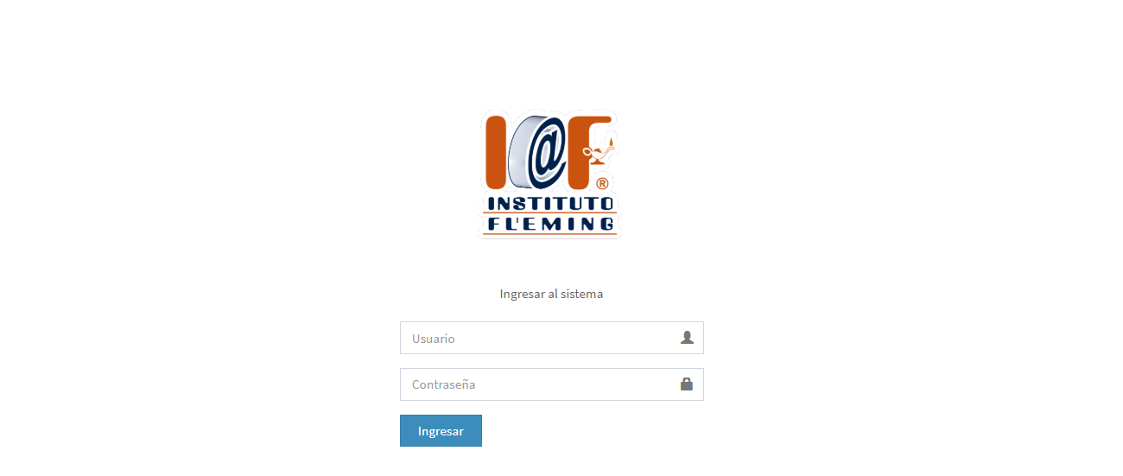

Dentro del loggin que se está desarrollando es en base al tipo de usuario que esta iniciando sesión dentro del Sistema.

Tipos de Usuarios :

⦁ Administrador.

⦁ Secretario.

⦁ Docente.

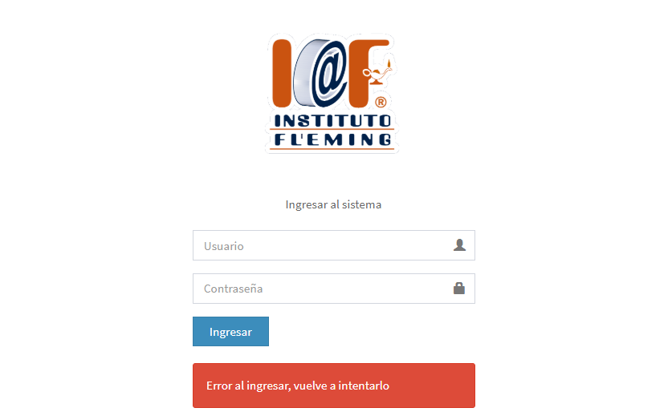

.-En esta Parte muestra el USUARIO Y CONTRASEÑA PARA INGRESAR AL SISTEMA

*El usuario y contraseña es establecido por el administrador.

* Las Pruebas actuales se están desarrollando en un Servidor Local

De no Ingresar los datos correctos se mostrará lo siguiente

En la parte del dashboard se está utilizando programación response la cual puede adaptarse a teléfonos celulares Tabletas para poder ser utilizadas.

Ingresar al sistema o dashboard donde se harán captura de todos los datos

* El perfil es de acuerdo al tipo de usuario que ingresa al Sistema

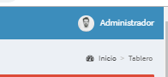

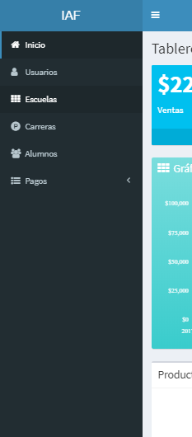

* El menú de despliegue se visualizan algunos contenidos o acciones que realizará el sistema de acuerdo al Inicio informe a través de Gráficas.

*Usuarios: Usuarios que deben estar dentro del sistema.

* Escuelas: Escuela registradas.

*Carreras dentro de la Escuela

* La alta de Alumnos dentro del Sistema

*Pagos.

(Cabe aclarar que todos los datos se pueden agregar modificar y eliminar dentro de la Base de Datos).

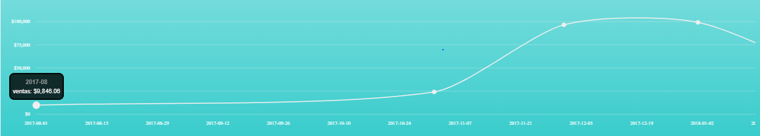

En la parte inicial se muestra una Gráfica de los ingresos de Pagos al Sistema.

* Parte de Usuario

(El administrador puede dar de Alta a usuarios, así como modificarlos y eliminarlos en el sistema).

En el Desarrollo se planteó que un usuario se le deben de otorgar ciertos privilegios para poder visualizar contenido dentro del sistema. 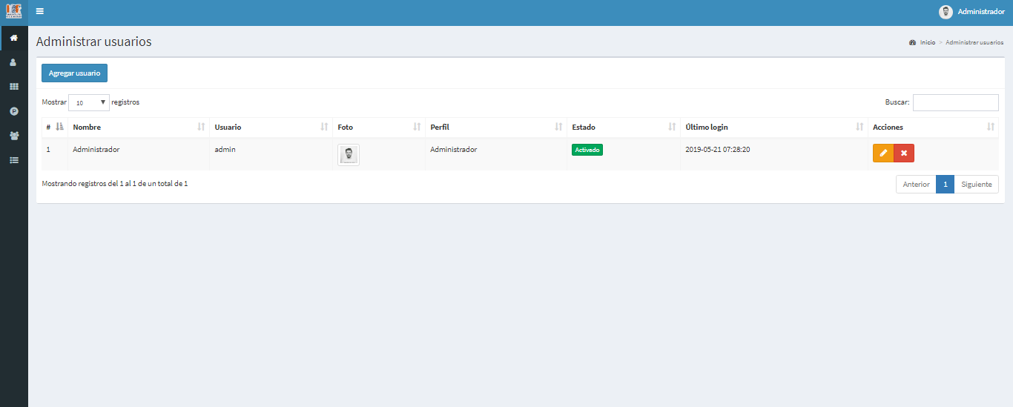

* Seleccionando el botón de Agregar Usuario 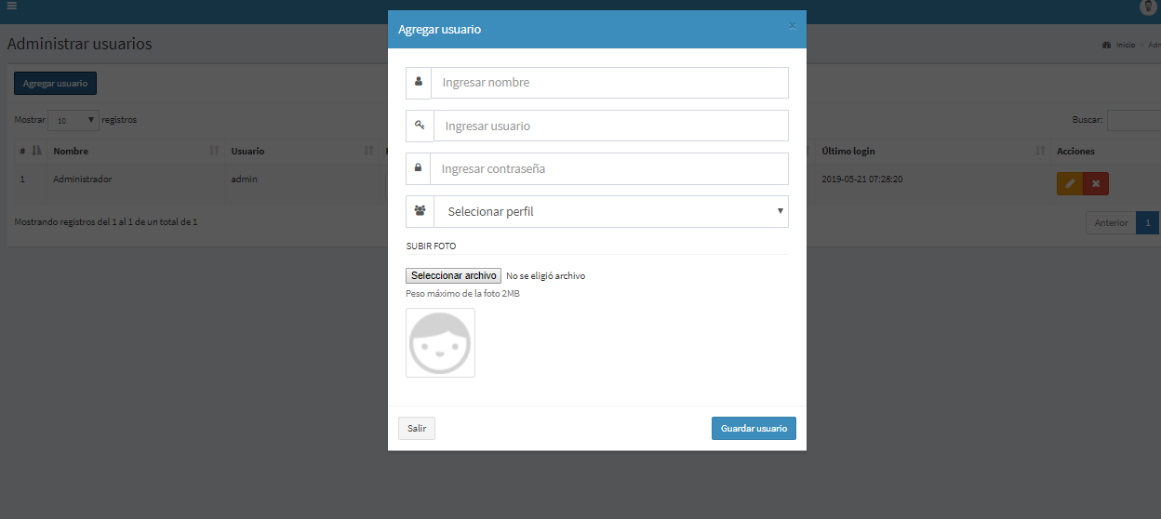

* En esta parte podremos Ingresar el nombre del Usuario

Ingresar la Clave o identificación

*La contraseña será establecida por el Administrador

Podremos seleccionar una Foto para el Usuario en el sistema

* El tamaño recomendable para un archivo .jpg , .png sera un Máximo de 2 MB .

Para no ocupar gran almacenamiento dentro del sistema.

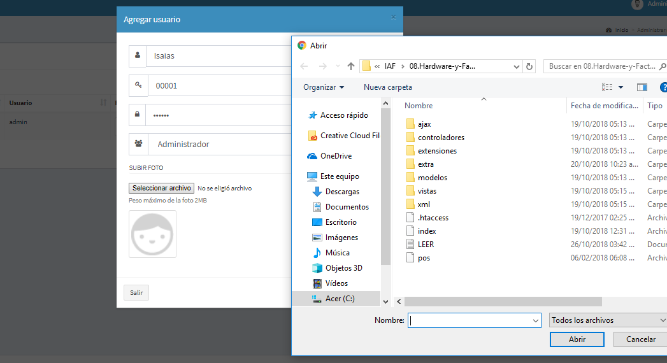

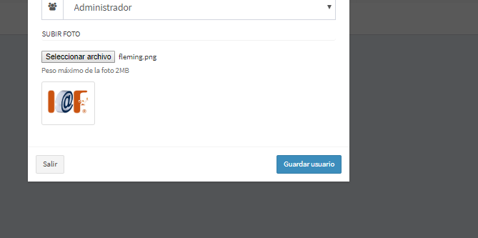

* Se Muestran dos Botones uno par 1.-Guardar Usuario y el Segundo para 2.- Salir

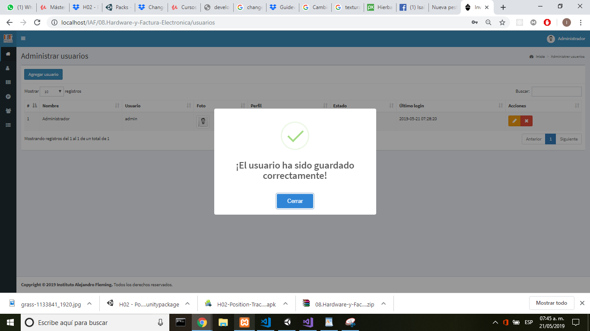

El Usuario esta Ingresado al Sistema

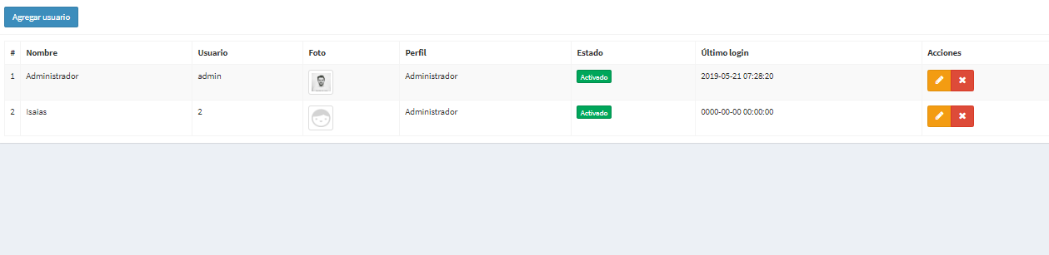

*En esta parte de status podemos establecer si esta ACTIVO O DESACTIVADO

*En las acciones de desarrollo podemos eliminar y modificar dentro del sistema 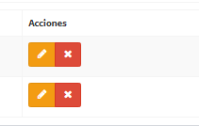

* De color amarillo nos sirve para editar el usuario
* De color rojo nos sirve para eliminar el usuario

* Mientras el Estado está desactivado no podrá ingresar al Sistema. Los estados disponibles dentro del sistema son ACTIVADO Y DESACTIVADO. 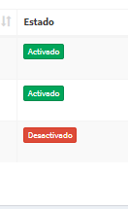
* El uso de desactivar cuentas es una base de seguridad en el sistema

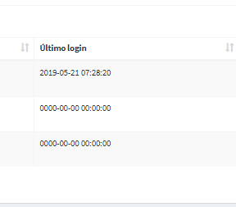

* El ultimo login al sistema se muestran en los usuarios.
* El sistema puede contener n cantidad de Usuarios dentro del Sistema.

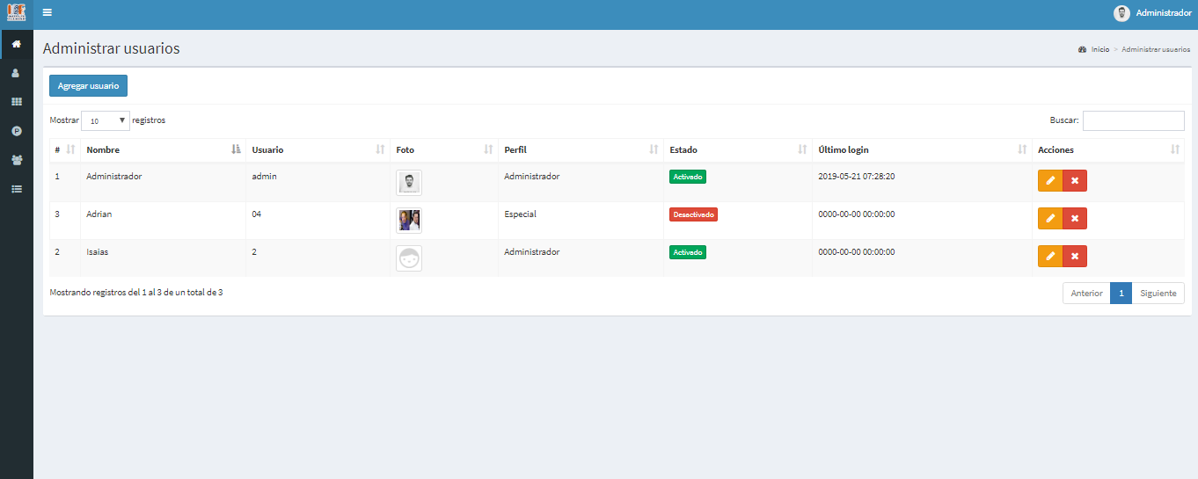

En la parte de Administración de Escuelas * Faltan integrar datos a la BASE DE DATOS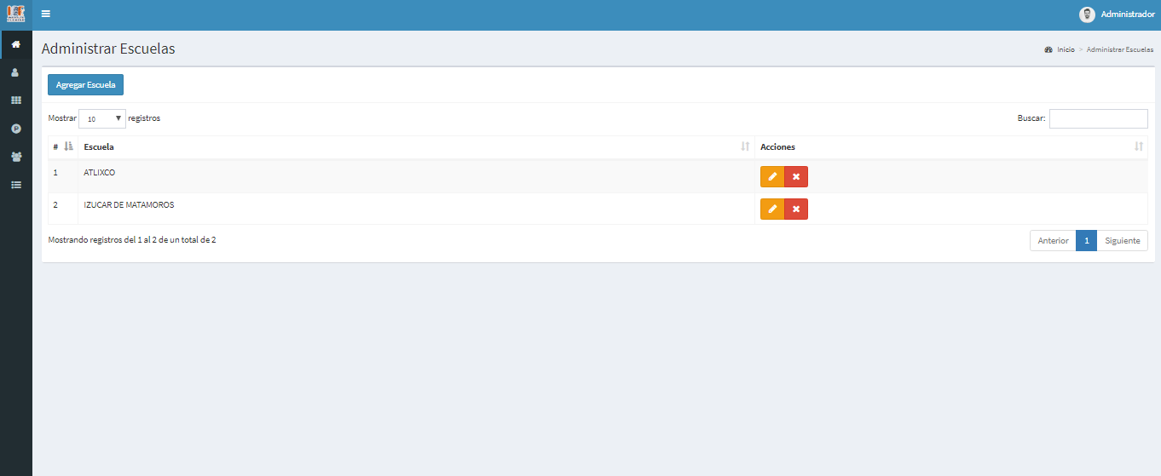

* En Caso de Ingresar una Nueva Escuela

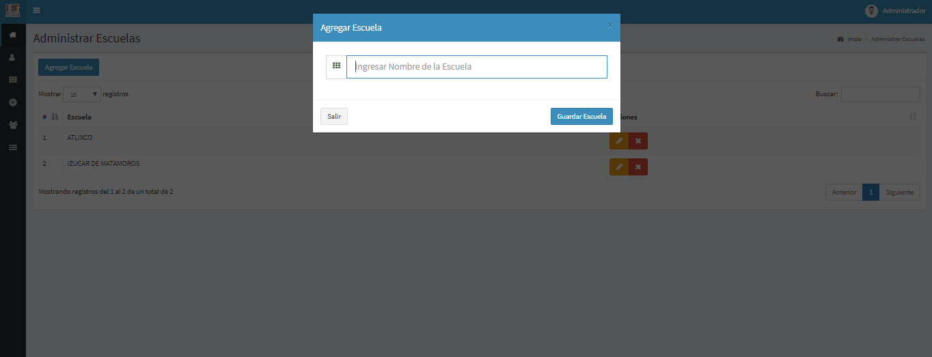

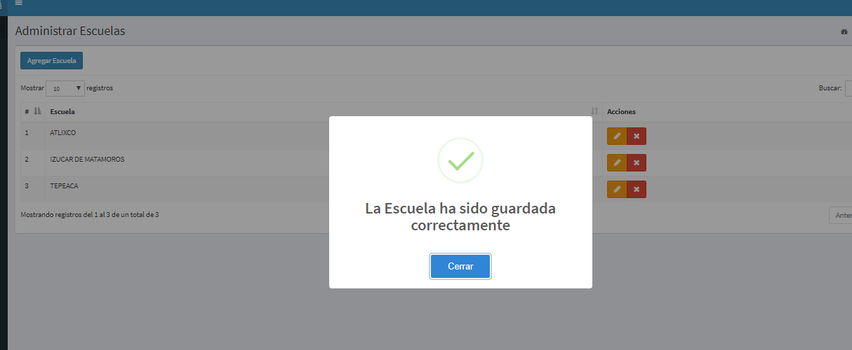

* Con ajax se está programando esta parte para mejor visualización.
* Los Datos pueden ser modificados:

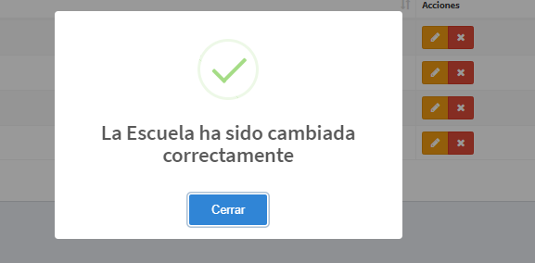.

* En Administrar Carreras muestra lo siguiente

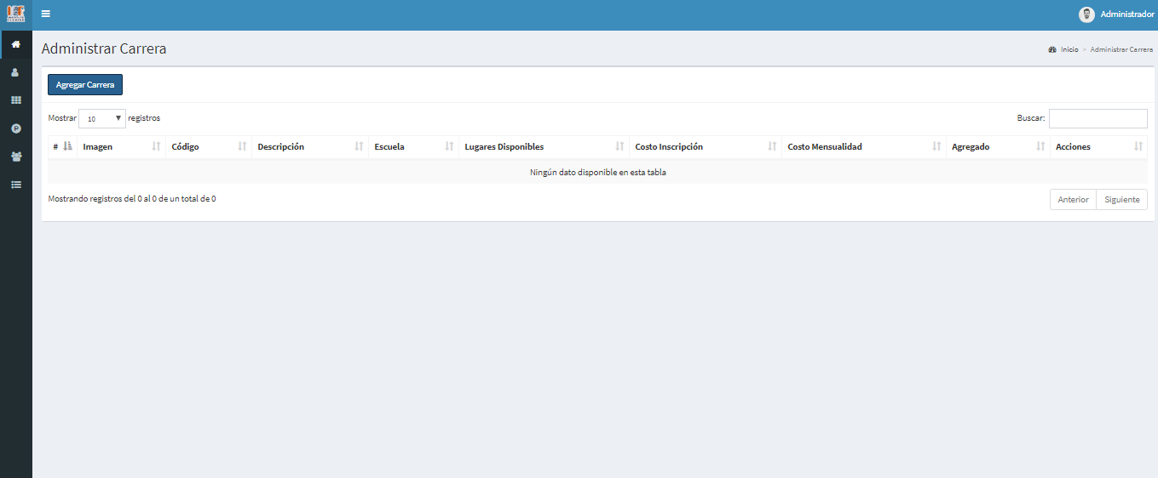

* Botón Agregar Carrera: El Botón permite desplegar otra pestaña para agregar los campos de la carrera
* Se visualiza un tabla en donde podemos ingresar

1.- La Imagen de la Carrera

2.- Código de la Carrera.

3.- Descripción de la Carrera

4.- Escuela Perteneciente a la Carrera

5.- Lugares disponibles para la Carrera.

6.- Costo de Inscripción .

7.- Costo de Mensualidad.

8.- Fecha que ha sido agregada la carrera.

9.- Acciones posibles a realizar.

* Barra de despliegue en seleccionar Escuela: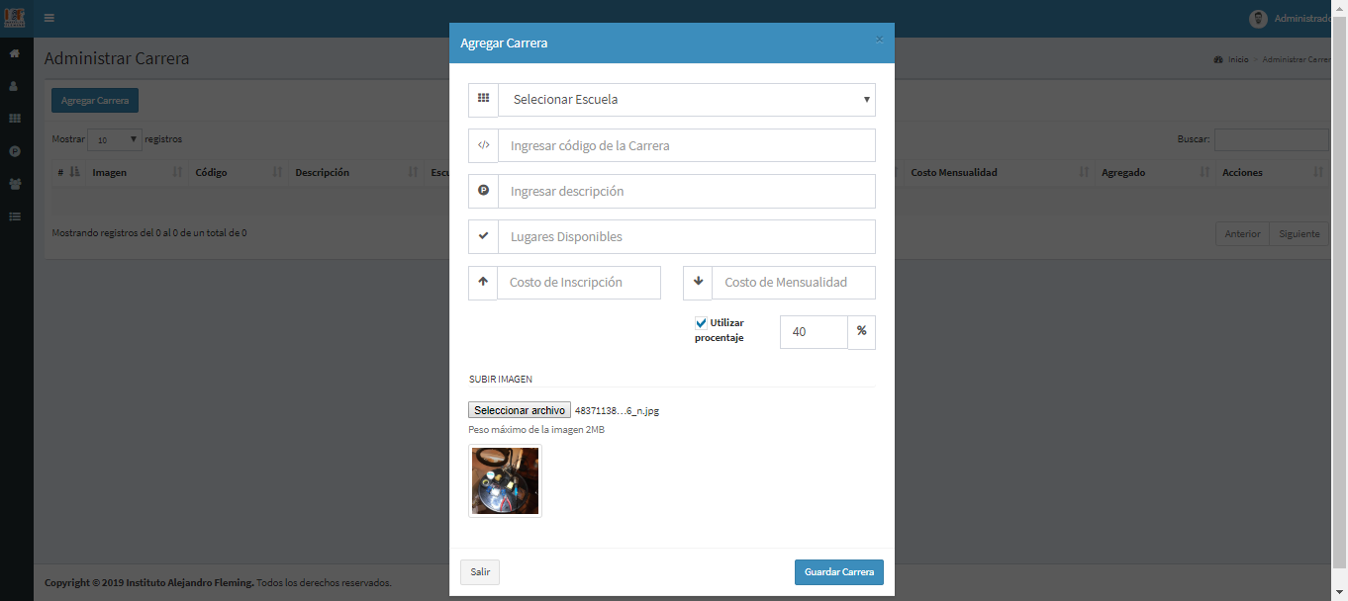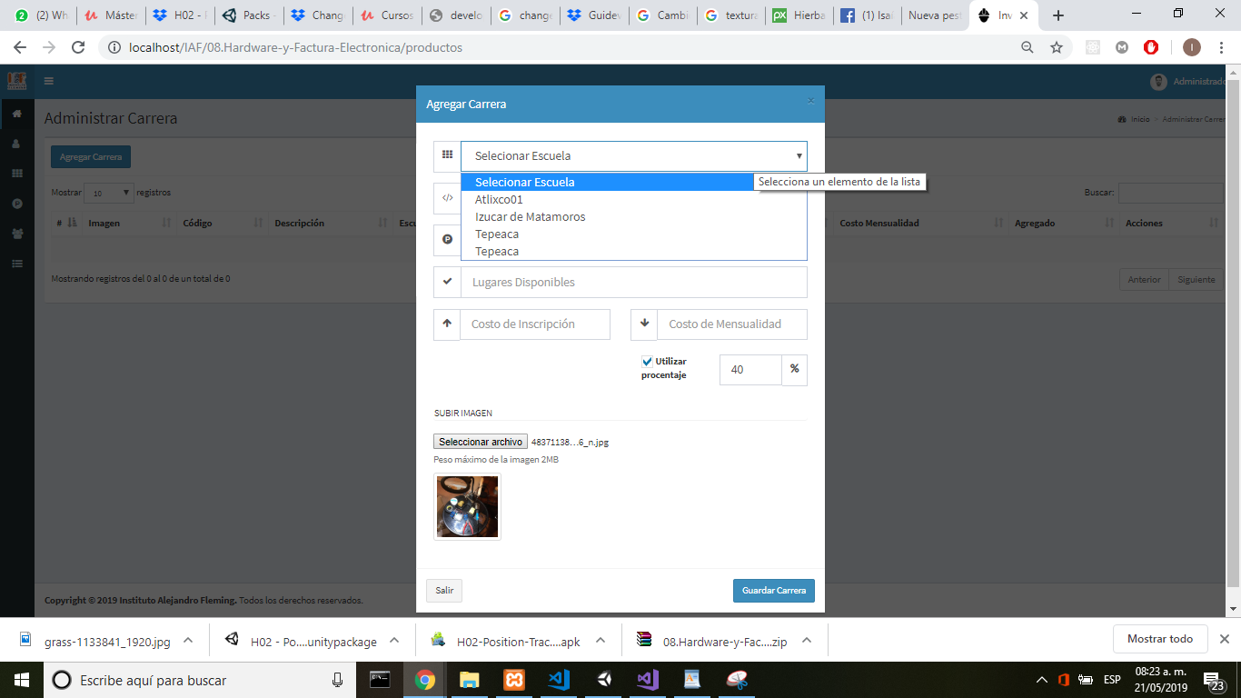
* Ingresar el Código de la Carrera
* Ingresar Descripción : Podemos añadir un comentario a la carrera
* Lugares Disponibles dentro de la carrera
* Costo de Inscripción
* Costo de Mensualidad
* Seleccionaremos una imagen de la carrera para poder imprimir documentos posteriormente.

Nota todas las modificaciones de acuerdo a costo podrá establecerse aquí()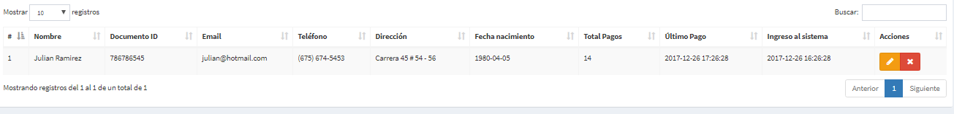

* En la parte de Alumnos Falta Agregar más campos para ingresar Documentos
* Se Muestra el Nombre del Alumno
* Documento ID: Matrícula Institucional.
* Email
* Teléfono
* Dirección
* Fecha de Nacimiento
* Total de Pagos.
* Último Pago.
* Ingreso al Sistema : Fecha en que ingreso al Sistema.

En pago podemos realizar lo Siguiente:

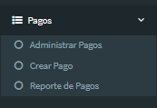

* Crear Pago

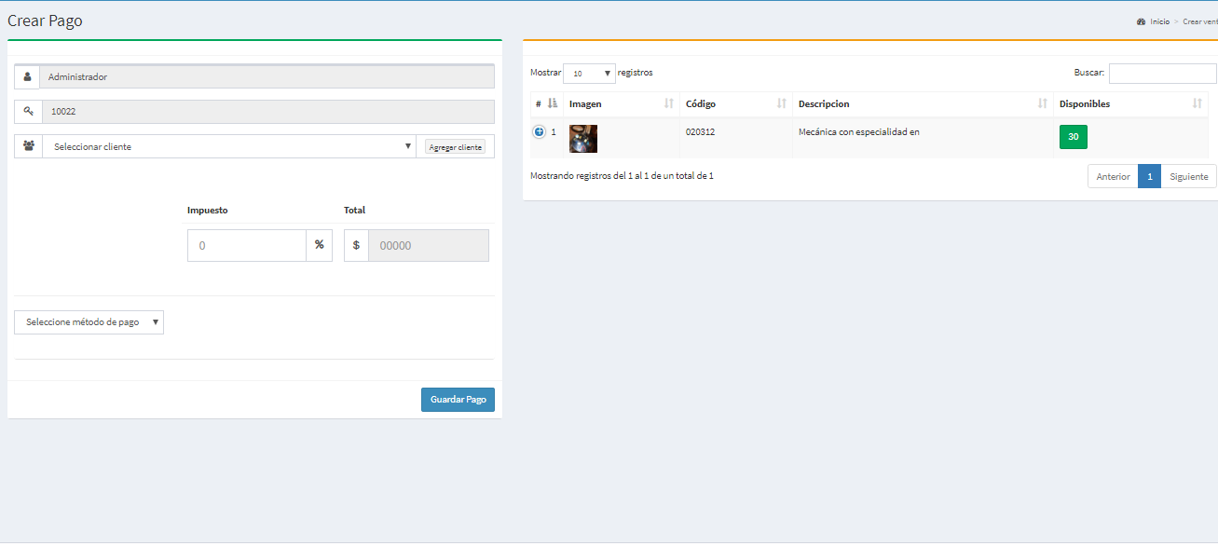

* Mediante el código de pago podemos realizar la siguiente consulta para poder administrarlo

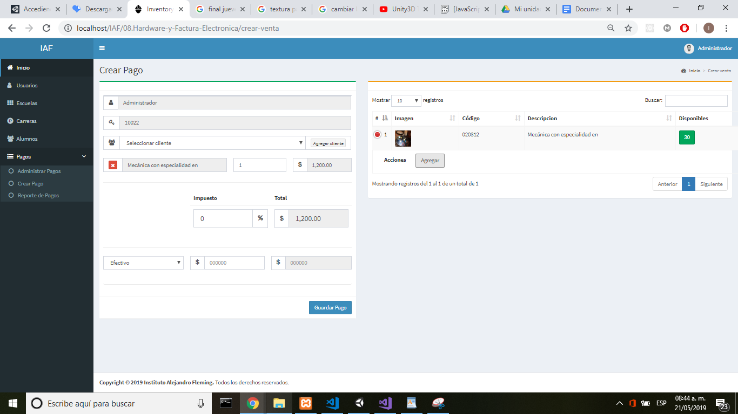

* Reporte de Pagos 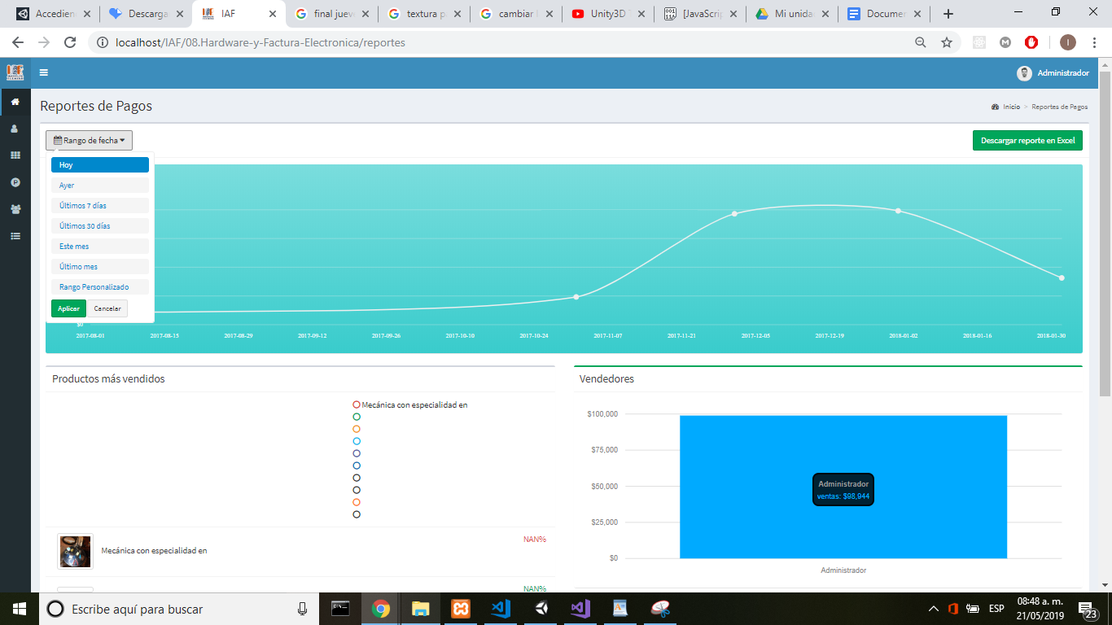
* El reporte de pagos puede establecerse de acuerdo a un rango de fechas.

1.- Hoy

2.- Ayer

3.- Últimos 7 Días

4.- Últimos 30 Días.

5.- Este Mes.

6.- Último Mes.

7.- Un Rango Personalizado.

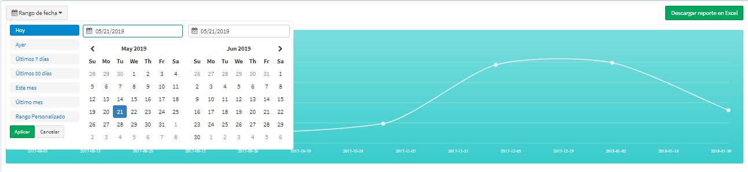

* Administrar Pagos

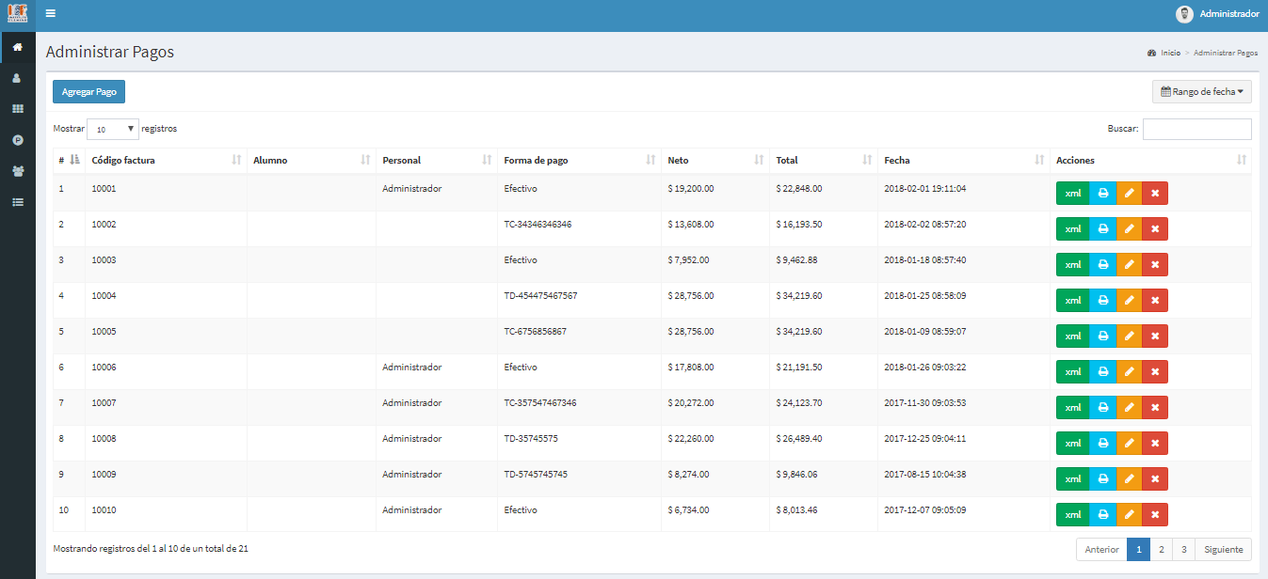

* En esta parte estoy programando todavía para poder generar un documento e imprimirlo posteriormente

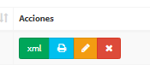* Las acciones que se muestran son distintas ,

1. xml(color verde) para generar un documento en excel.
2. Impresora (Color azul) Nos sirve para imprimir directamente el pago.
3. lapiz (color amarillo) Nos sirve para editar el pago.
4. X (Color rojo) Nos sirve para eliminar el Pago.

Sigo trabajando en agregar más campos en la Base de Datos , por este medio le agradezco y escucho sus recomendaciones de mejora en el proyecto Gracias.